Неземные чудеса Грузии!
4-х-дневный тур
Гарантированный день заезда на 2018 год: каждый четверг!!!
Тбилиси - Сигнахи – Гурджаани – Тбилиси
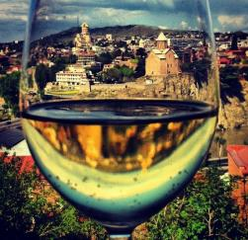
1 ДЕНЬ Прибытие в гостеприимный Тбилиси.
Встреча туристов в аэропорту, трансфер и размещение в отеле.
Трансфер на ужин в один из традиционных национальных ресторанов в Тбилиси, где состоится Ваше первое знакомство с национальной кухней, знаменитым вином и невероятными танцами.
Трансфер после ресторана в отель. Ночь в отеле.

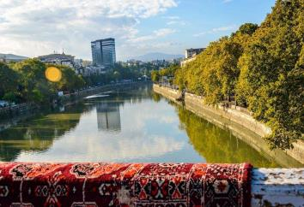
2 ДЕНЬ Завтрак в отеле.
Сити-тур по невероятному городу Тбилиси:
Кафедральный собор «Самеба» символ грузинского возрождения, единства и бессмертия. Он возвышается в центре Тбилиси на вершине горы св. Ильи.
Посетим гору Мтацминда и пантеон. История Мтацминды теряется в глубине веков. За всю свою историю эти места привлекали внимание многих великих людей. Грибоедов называл ее «пиитической принадлежностью Тифлиса».
Далее на новом подъемнике мы с Вами всего за несколько минут окажемся на крепости «Нарикала», где нам откроются интригующие завораживающие виды легендарной столицы Грузии, Крепость Нарикала – цитадель с сердце старого города, она на протяжении 15 столетий была главным военно-оборонительным укреплением Тбилиси
Далее дегустация вина и чачи в винном погребе «Дигмис Марани», которая закончится вкуснейшим сытным обедом. Вы будете в восторге от домашней национальной кухни Грузии.
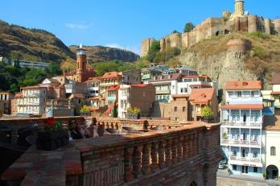
Погуляем по улочкам Шарден и Леселидзе. Тут у Вас будет возможность почувствовать колорит старого Тифлиса. В далеком прошлом эти улицы являлись собой узкие проходы, тесно застроенные торговыми лавками, ремесленными мастерскими являлись самыми многолюдными уголками города. Сегодня здесь по-прежнему много людей. Планировка улиц сохранена. Огромное количество кафе, баров, ресторанов и магазинчиков привлекают местных жителей и туристов, а с ночи, продолжается ночная жизнь.
Вечером трансфер на ужин в национальный ресторан.
Ночь в отеле.

3 ДЕНЬ Завтрак в отеле.
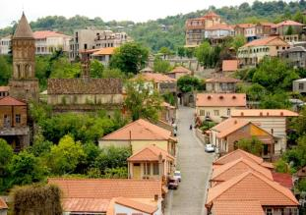
Далее мы отправимся в Кахетию - родина вина. Здесь мы посетим город - любви Сигнахи, насладимся красотами древнейшего города. Посещение «Бодбе» – монастырский и епископальный комплекс Святого Георгия.
Далее посещение винного погреба в Сигнахи, дегустация различных сортов вина и грузинской водки - чача.
Далее Мы посетим знаменитый город Гурджаани.
Здесь мы насладимся угощениями и напитками знаменитого местного винного погреба, где предоставляется возможность попробовать вино прямо из квеври (большого глиняного кувшина).
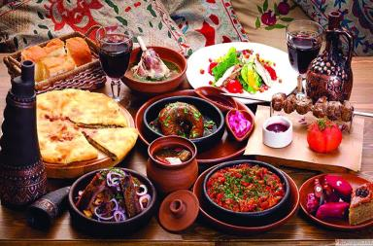
Поздний обед (ранний ужин) в Гурджаани в «Гурджаанском винном доме», где туристам будет предоставлена возможность понаблюдать, и самим поучаствовать в процессе выпечки грузинского хлеба, приготовлении шашлыка, чурчхелы и ознакомится с процессом изготовления виноградной водки и добротного кахетинского вина, а так же, продегустировать традиционное кахетинское вино и чачу.
Вечером возвращение в Тбилиси.
Сборы на ужин в ресторане с лучшим грузинским колоритом.
Ночь в отеле в Тбилиси.

4 ДЕНЬ Завтрак в отеле.
Трансфер в аэропорт и Вы абсолютно счастливые возвращаетесь домой.

*Туры защищены авторским правом!

В стоимость тура входит:
- Встреча и проводы в аэропорт под все авиа перелеты без доплат (только в даты тура)
- Весь трансфер в период тура
- Проживание в выбранном Вами отеле в Тбилиси на базе завтраков
- Стоимость указанных в туре экскурсий
- Обслуживание гида
- Дегустация вина и чачи в «Дигмис Марани»
- Обед в «Дигмис Марани»
- Дегустации вина и Чачи в Гурджаани
- Подъемники на Нарикала
- Входные билеты
- Торжественное застолье в Гурджаани (обед + дегустация + мастер класс)
- 3 ужина в национальных ресторанах , в период тура

!!! Так как тур сборный, компания несёт за собой право менять местами экскурсионные дни. При этом содержание программы остается неизменным.

С НЕТЕРПЕНИЕМ ЖДЕМ ВАС В ГРУЗИИ!

